Лабораторная работа 12
Данные упражнения Pandas помогут разработчикам Python изучать и практиковать Pandas. Pandas — это библиотека Python с открытым исходным кодом под лицензией BSD. Pandas - удобный и полезный инструмент структуры данных для анализа больших и сложных данных. Практика DataFrame, выбор данных, группировка, серии, сортировка, поиск, статистика. Практика анализа данных с помощью Pandas. В этом упражнении мы используем автомобильный набор данных для анализа данных. Этот набор данных имеет различные характеристики автомобиля, такие как тип кузова, колесная база, тип двигателя, цена, пробег, мощность и т.д.
Скачайте набор данных.

Automobile_data.csv
Упражнение 1. Из заданного набора данных выведите первые и последние пять строк.
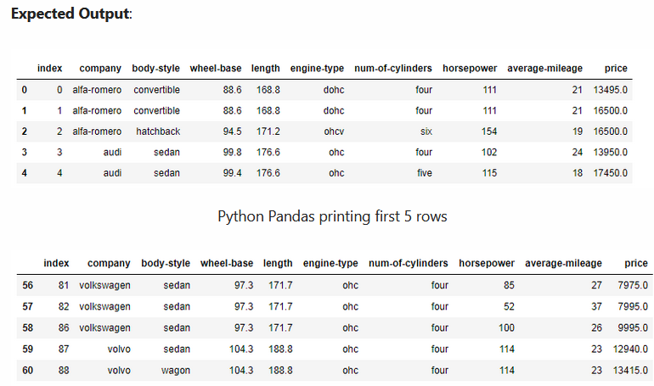

Упражнение 2: Найдите название самой дорогой автомобильной компании

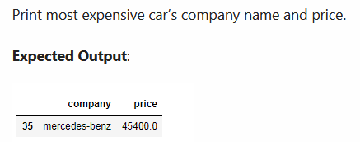

Упражнение 3: Распечатайте все детали автомобилей Toyota

Ожидаемый результат

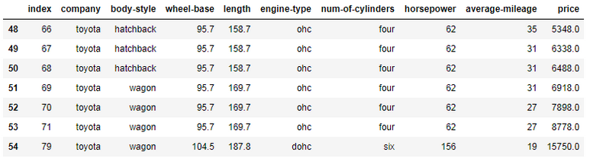

Упражнение 4: подсчитайте общее количество автомобилей на компанию

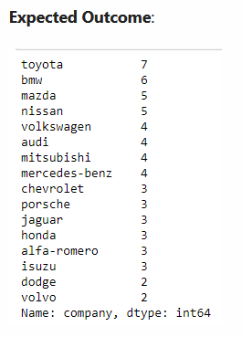

Упражнение 5. Найдите автомобиль каждой компании по самой высокой цене.

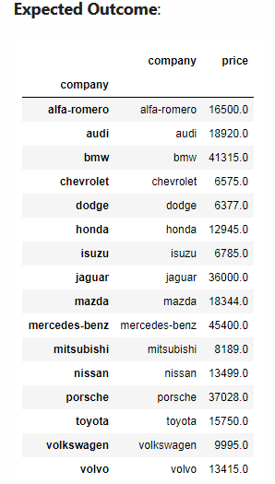

Упражнение 6. Найдите средний пробег каждой автомобильной компании.
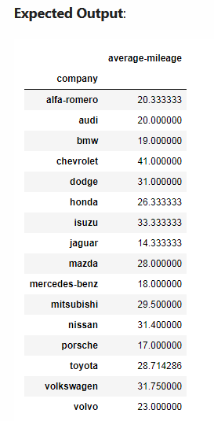

Упражнение 7: отсортируйте все автомобили по столбцу "Цена"
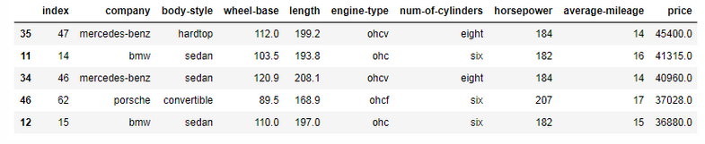

Упражнение 8: объедините два фрейма данных, используя следующие условия
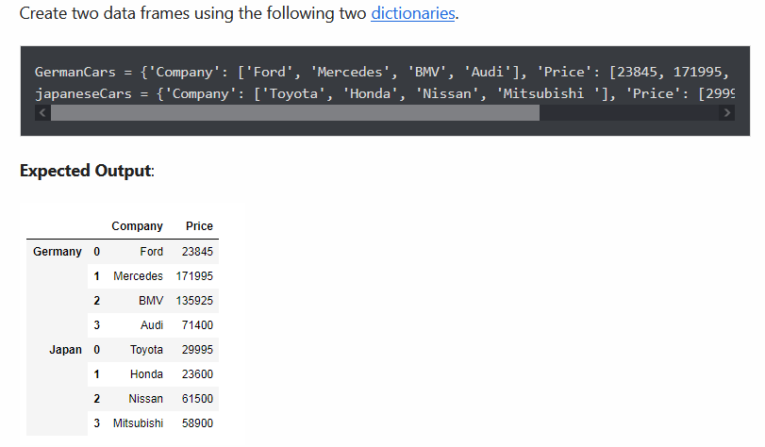

Упражнение 9: объедините два фрейма данных, используя следующее условие
